**P r e s s e i n f o r m a t i o n**

**München, den 25.04.2023**

**Premiere für ein bayerisches Pilotprojekt**

**im Landkreis Freyung-Grafenau**

**Die Zentralstelle Verkehrsmanagement Bayern testet, zusammen mit der Tiefbauverwaltung des Landkreises Freyung-Grafenau, eine neue Technologie zur Baustellenerfassung für Navigationssysteme. Das sogenannte Pilotprojekt BayernBake findet erstmals Anwendung auf der Brückenbaustelle bei Waldkirchen im Zuge der Kreisstraße FRG 36.**

***Wer bzw. was ist die Zentralstelle Verkehrsmanagement?***

Der Freistaat Bayern hat mit der Zentralstelle Verkehrsmanagement (ZVM) eine Organisationseinheit geschaffen, die sich mit sogenannten „Intelligenten Verkehrssystemen“ (bzw. Intelligent Transport Systems – ITS) beschäftigt. An der ZVM werden neueste Technologien im Überschneidungsbereich zwischen Digitalisierung und Verkehrswesen erdacht oder bestehende auf den Freistaat angepasst und getestet. Ziel ist es, den Verkehr in Bayern mit Hilfe der Digitalisierung sicherer, flüssiger und komfortabler zu gestalten.

Zu den etablierten Produkten der ZVM zählt beispielsweise das in Bayern als offizieller Standard eingeführte, aber in der Öffentlichkeit wenig bekannte Landesverkehrsmodell Bayern (LVM-BY). Mit diesem Werkzeug lassen sich die verkehrlichen Auswirkungen unterschiedlichster Planungsszenarien – z.B. Ausweisung eines neuen Baugebiets oder Industriestandorts, Bau einer neuen Umgehungsstraße oder auch Preisgestaltung im ÖPNV – in einem Planungsgebiet multimodal prognostizieren. Eingesetzt wird dieses Werkzeug vor allem bei Planfeststellungsverfahren.

Mit dem „Radroutenplaner Bayern“ hat die ZVM ein familienfreundliches Planungswerkzeug für Fahrradrouten innerhalb Bayerns entwickelt, das jedermann kostenfrei zur Verfügung steht (Web- und App-Anwendung).

Das seit 1996 bestehende Verkehrsinformationsportal „BayernInfo“ (Web- und App-Anwendung) mit allen bekannten Staus und Baustellen sowie multimodalem Routenplaner gehört ebenfalls zu den Entwicklungen der ZVM.

Daneben beschäftigt sich die ZVM mit moderner Lichtsignaltechnik (u.a. Pilotprojekt „Lichtsignalanlage der Zukunft“), mit autonomem Fahren und mit der sogenannten „Car to X Kommunikation“ (C2X), also der digitalen Vernetzung von Straßeninfrastruktur und Fahrzeugen.

***Warum erhebt der Freistaat Verkehrsdaten?***

Alle Bundesländer, so auch der Freistaat Bayern, sind verpflichtet, ihre vorhandenen Verkehrsdaten möglichst in Echtzeit an den Bund zu melden. Dieser stellt dafür den sogenannten Mobilitätsdatenmarktplatz (MDM) zur Verfügung, der noch in diesem Jahr von der „Mobilithek“ abgelöst wird. Dabei handelt es sich um eine große Datenbank, in der alle bayerischen Verkehrsinformationen kostenfrei für die Öffentlichkeit abgelegt werden. Die Hauptabnehmer der Daten sind Navigationsdienstleister.

Im Freistaat Bayern gibt es eine eigene Verkehrsinformationszentrale (VIZ-Bayern), in der ein Team von Mitarbeitern – bezeichnet als Verkehrsredaktion – die bayerischen Daten zusammenträgt, prüft und an den Bund meldet. Die VIZ-Bayern wird von der Zentralstelle Verkehrsmanagement betrieben.

***Wie kommen Baustellen in Navigationssysteme?***

Ein wesentlicher Bestandteil der von der Verkehrsredaktion aufbereiteten Daten sind Baustelleninformationen. Wann und in welchem Bereich eine Baustelle geplant ist, geht im Regelfall aus der sogenannten „Verkehrsrechtlichen Anordnung“ (VAO) hervor. Diese Berechtigt zur Ausführung einer Baustelle im öffentlichen Straßenraum und stellt sicher, dass die Baustelle gemäß geltender Vorschriften abgesichert wird – dazu gehören z. B. rot-weiß schraffierte Baken und zugehörige Bakenleuchten.

Baustellenmeldungen werden von allen 19 Staatlichen Bauämtern,den beiden Niederlassungen der Autobahn GmbH, von den Unteren Verkehrsbehörden (Landratsämter), teilweise von Zweckverbänden und teilweise von den Tiefbauämtern am jeweiligen Landratsamt sowie einigen Kommunen an die Verkehrsredaktion übermittelt. Während an den Staatlichen Bauämtern das von der ZVM entwickelte Web-basierte „Arbeitsstellenintegrationssystem“ (ArbIS) die digitale Erfassung, Koordinierung und Übermittlung der Daten bereits ermöglicht, gehen die anderen Meldungen derzeit noch oft per Fax, Word- oder PDF-Dokument ein.

Die Aufgabe der Verkehrsredaktion ist es, alle eingehenden Informationen in digitale Form zu bringen und sie zu verifizieren. Dazu gehört auch die Prüfung, ob eine Baustelle auch tatsächlich zu den angegebenen Terminen beginnt und endet – und das für den gesamten Freistaat! Dies erfolgt technologiegestützt mit sogenannten FloatingCarData (FCD), aber auch regelmäßig durch telefonische Nachfrage beim jeweils Verantwortlichen. Erst dann ergeht eine gesicherte Meldung an den MDM, die auch unmittelbar in den Navigationssystemen erscheint.

***Wozu dient die BayernBake?***

Häufig ist es ein Bauleiter, der die Pflicht zur Meldung hat. Er ist alleine verantwortlich für Ausschreibung, Vergabe, Abrechnung und eben das Meldewesen. Zusätzlich agiert er als Problemlöser vor Ort und das häufig für mehrere Baustellen gleichzeitig. Dass dann nicht immer noch Zeit ist, bei der Verkehrsredaktion in München anzurufen und mitzuteilen, dass es eine Verschiebung wegen schlechtem Wetter oder einem technischen Problem gibt, ist nur allzu gut nachvollziehbar.

Daher hat sich die ZVM das Projekt BayernBake erdacht. Hier kommt eine Bakenleuchte zum Einsatz, die mit GPS-Empfänger und SIM-Karte ausgerüstet ist. Diese meldet ihren Zustand (on/off) und ihre Position. Die Meldung basiert auf dem System-Protokoll von ArbIS und erreicht die Verkehrsredaktion direkt. Das Einschalten genügt also völlig, um der Verkehrsredaktion den Status „Baustelle aktiv“ und „Umgriff der Baustelle“ mitzuteilen.

Im Pilotprojekt wird die Meldung noch manuell überwacht. Später soll die Meldung, analog der Warnleitanhänger, bei denen diese Technologie bereits im Einsatz ist, automatisch erfolgen.

***Warum der Landkreis Freyung Grafenau?***

Der Landkreis liegt im Grenzbereich des Freistaats und ist überwiegend ländlich strukturiert. Daher liegt ein ausgedehntes und weiträumiges, jedoch stellenweise nicht hochfrequentiertes Streckennetz vor, was die Datenerfassung insbesondere bei Live-Daten herausfordernd gestaltet. Zudem weist die Mobilfunkabdeckung (in Bayern häufiger vorhandene) Lücken auf. Aufgrund dieser gemeinschaftlich vorhandenen Herausforderungen ist der Landkreis für den Test neuartiger Technologien prädestiniert. Hinzu kommt, dass sowohl die Tiefbauverwaltung des Landkreises, als auch die örtlichen Baufirmen dieser neuen Technik sehr offen gegenüber sind und sich einen Mehrwert davon versprechen. Somit ist der Landkreis Freyung-Grafenau für einen Test der BayernBake „auf Herz und Nieren“ bestens geeignet.

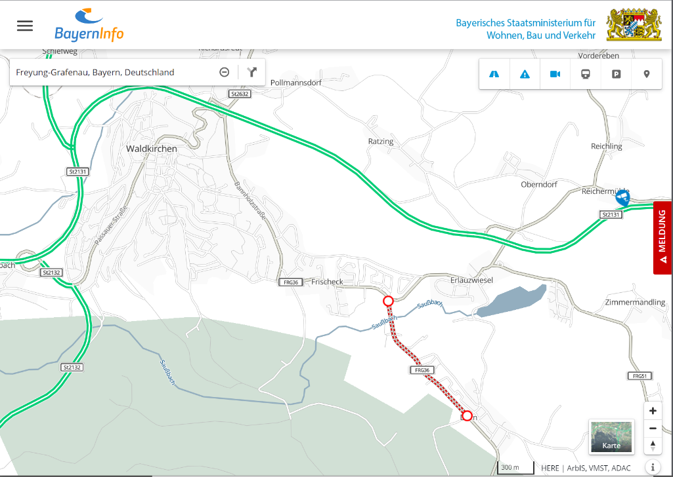

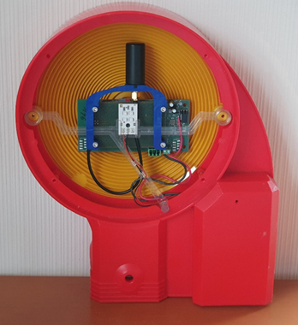

*Kontakt für Rückfragen:*

Dr.-Ing. Stephan Stroh

Baudirektor, Leiter der Zentralstelle Verkehrsmanagement Bayern

Telefon: +49 (0) 89 558918 – 220

E-Mail: stephan.stroh@lbd.bayern.de